**Nieuwsbrief**

**Parkinson Café Eindhoven**

**December 2023**

Trefpunt voor mensen met de ziekte van

**Parkinson(isme) en hun naasten**

**Parkinson Café Eindhoven heeft een team van vrijwilligers, bestaande o.a. uit mensen met Parkinson(isme), mantelzorgers, een Parkinsonverpleegkundige en manager van het Parkinson expertisecentrum. Samen organiseren wij bijeenkomsten en activiteiten. Jaarlijks worden ongeveer 9 Café Bijeenkomsten georganiseerd in de Caroussel van Vitalis Peppelrode, Ds. Th. Fliednerstraat 5; 5631 BM te Eindhoven.**

**Ondanks de reeds aanwezige vrijwilligers die deel uitmaken van ons gezellige en enthousiaste team, 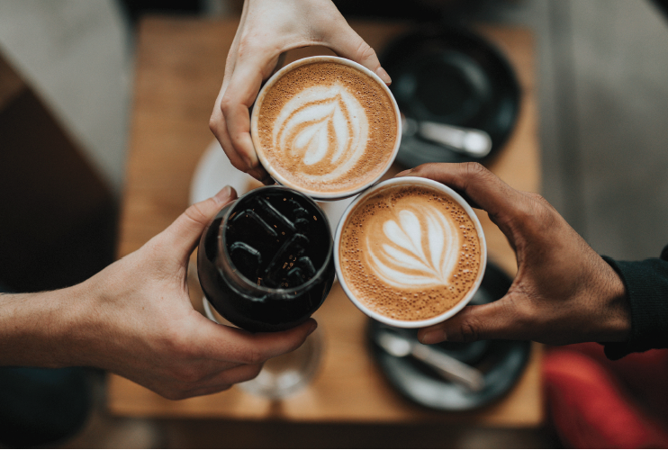zouden we graag nog meer vrijwilligers welkom willen heten!**

***Kom gerust eerst kennismaken met een kopje koffie en een vergadering bijwonen!***

***Bel of mail gerust!***

***040 – 2151 666***

[***m.waulthers@vitalisgroep.nl***](mailto:m.waulthers@vitalisgroep.nl)

**Terugblik**

**Het is al weer even geleden maar 16 november hadden we Joke Leenhouts op bezoek in het café. Een inmiddels al een tijdje gepensioneerde Haptonome. Haptonomie is een alternatieve geneeswijze om in contact te komen met het lichamelijk gevoel en inzicht te krijgen in de wisselwerking tussen lichamelijk gevoel en gevoelsleven. De behandeling is in grote mate gericht op aanraking tussen de therapeut en patent.**

**Meer info is te vinden op www.allehaptonomen.nl**

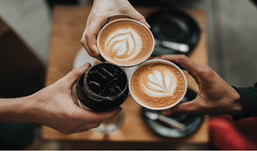

**Volgende bijeenkomst 18 Januari 2024**

***Wij vragen u om u aan te melden hiervoor op ons mailadres dit i.v.m. onze nieuwjaars bijeenkomst met een hapje en drankje.***

***info@parkinsoncafeeindhoven.nl***

***21 dec is het geen Parkinson café i.v.m. drukke feestdagen, wij zien u graag weer op 18 Januari 2024.Dan zal Hans van de Laar geestelijk verzorger van Vitalis aansluiten.***

***Daaropvolgend kunnen we een start gaan maken met de groepsgesprekken,vanuit de mantelzorgers hoor ik dat hier behoefte aan is en zo kunnen we elkaar ook beter leren kennen.***

**Buiten is het stil,  
geen kerstklokjes te horen.  
Wel een kerstgedachte,  
over samenzijn in gezelligheid.**

**Fijne kerstdagen toegewenst.**



**Data Parkinson TV tijdstip 16:00 uur**

[**www.parkinsontv.nl**](http://www.parkinsontv.nl/)  **Kijken dus!**

**22 december: Nieuwe ontwikkelingen & Parkinson**

**Graag tot ziens in het nieuwe jaar !**

***Vrijwilligers Parkinsoncafé Eindhoven***